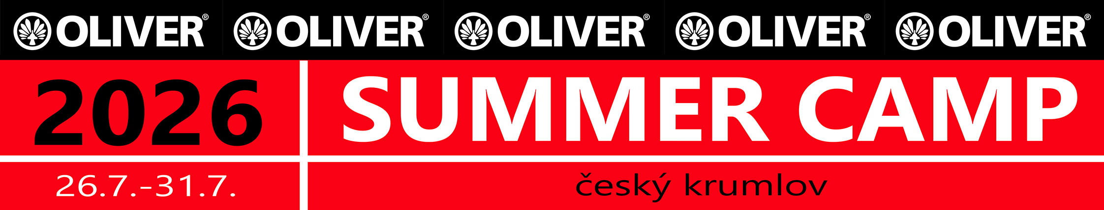

Sportovní klub Badminton Český Krumlov, z.s.
pořádá ve spolupráci s PRO-SPORT ČK o.p.s. a OLIVER Česká republika
OLIVER Summer Camp 2026
(26. – 31. 7. 2026)
PROHLÁŠENÍ O ZDRAVOTNÍM STAVU – odevzdat při nástupu!!!
Prohlašuji, že můj syn / dcera ………………………………………. přihlášený/á na OLIVER Summer Camp 2026 konaný v Českém Krumlově od 26. do 31. 7. 2026 nemá žádné zásadní zdravotní problémy, které by mu zabraňovaly v plnohodnotném absolvování soustředění.

Můj syn / dcera má jiná zdravotní omezení, na která je nutno brát ohled (astma, alergie, včetně potravinových apod.):
………………………………………………………………………………………………………………………………………….…………………………………………………………......................................................................................................................................................................................................................................

Datum: ……………………………….

Podpis rodiče: ……………………….

